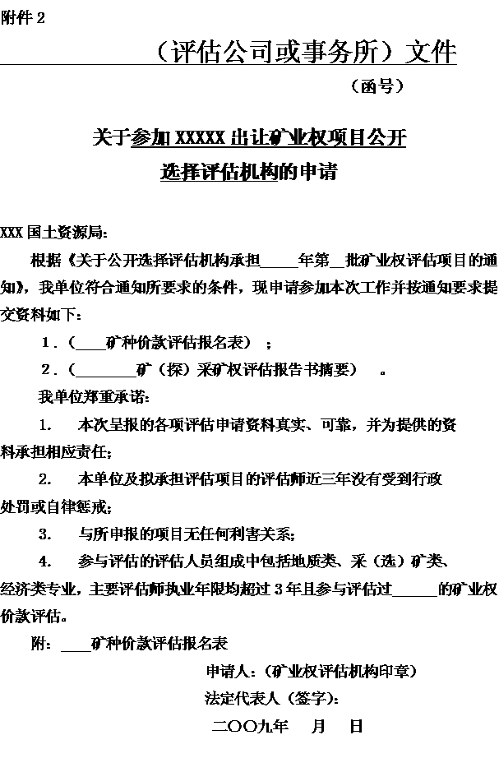附表3

矿种价款评估报名表
评估机构名称
(盖章)
评估机构资格证号 |  |  | 年检情况
参加拟评估  项目名称 |  |  |  | 项目编号
参评该项目的执业矿业权评估师
姓 名 |  | 执业资格证书编号
专 业 |  | 是否以执业矿业权评估师的身份评估过该类矿种
可反映该评估师水平的评估报告名称及确认（备案）编号
注册有效期 |  | 该评估师从业年限
主要评估人员构成
姓 名 | 专业背景 | 具备何种职业资格 |  |  |  | 证书编号

